

**IMPAC Infrared Temperature Sensors**

|  |  |
| --- | --- |
| **IMPAC Infrared Temperature Sensors** | Инфракрасные температурные датчики IMPAC |

**Небольшой стационарный цифровой двух цветовой пирометр для бесконтактного измерения температуры в пределах от 250 до 3000 °C**

**IS 6 Advanced • IGA 6 Advanced **

* Широкий диапазон температур для гибкой адаптации к различным процессам
* Лучшие показатели точности и повторяемости в своем классе
* Цифровая оболочка для определения диапазонов с адаптированным аналоговым выходом
* Время отклика 120 мс для применения в быстрых динамичных процессах
* Оптика high-end с ручной фокусировкой
* Дисплей LED с 4 цифрами
* Надежный датчик из нержавеющей стали для работы в агрессивной среде (IP65/NEMA4)

|  |  |  |
| --- | --- | --- |
| Пирометры IS 6 Advanced и IGA 6 Advanced – это цифровые компактные инфракрасные инструменты с высоким быстродействием для бесконтактного измерения температуры на металлических, керамических и графитовых поверхностях.  Для оптимального соответствия рабочим приложениям устройство оборудовано оптикой класса high-end с ручной фокусировкой.  Малое время отклика, всего 120 мс, обеспечивает работу в быстрых динамичных процессах и замеры коротких температурных пиков.  Встроенный дисплей LED с 4 цифрами отображает текущую измеряемую температуру или настоящее расстояние до объекта. | Для прецизионного выравнивания пирометр оборудуется на выбор лазерным прицеливанием либо видоискателем.  Пирометр может быть подключен к компьютеру через соединение RS485-USB, делая, тем самым, возможным изменение параметров с использованием программного обеспечения InfraWin. Это программное обеспечение используется для отображения значений температуры, записи данных, последующего анализа завершенных измерений. | **Типовое применение:**   * Производство стали * Индукционные процессы (закалка, сварка, пайка и т.п.) * Процессы нагрева и охлаждения * Плавка * Литье * Отжиг * Прокатка * Ковка * Обжиг |

**Техническая информация**

|  |  |
| --- | --- |
| **Параметры измерения** | |
| Температурный диапазон: | От 250 до 2500 °C (MB 25), IGA; от 250 до 1800 °C (MB 18), IGA; от 600 до 3000 °C (MB 30), IS; от 600 до 1800 °C (MB 18), IS |
| Вспомогательный диапазон: | Любой диапазон в пределах температурного диапазона, минимальный интервал 50 °C |
| Ширина спектра: | IS: от 0,7 до 1,1 мкм  IGA: от 1,45 до 1,8 мкм |
| Разрешение измерений: | От 0,1 °C или 0.2 °F на поверхности контакта; < 0.0015% от выбранного вспомогательного диапазона на аналоговом выходе, 16 бит; 1 °C или 1 °F на дисплее |
| Излучательная способность ε: | От 0,050 до 1,000 с шагом 1/1000 |
| Коэффициент пропускания τ: | От 0,050 до 1,000 с шагом 1/1000 |
| Погрешность измерения: | < 1500 °C: 0,3% от показаний в °C + 2 °C |
| (ε = 1, t90 = 1 с,  TAmb. = 25 °C) | > 1500 °C: 0,6% от показаний в °C |
| Повторяемость:  (ε = 1, t90 = 1 с, TAmb  = 25 °C) | 0,15% от показаний в °C + 1 °C |

|  |  |
| --- | --- |
| **Оптические параметры** | |
| Прицеливание: | Лазерное прицеливание (максимальный уровень мощности < 1 мВт, λ = 630 to 680 нм, класс CDRH II) или через видоискатель |
| Оптика: | Ручная фокусировка a = 210 to 5000 mm (измеряя от задней крышки) |
| Оптическое разрешение: | IGA:около 250 : 1 IS:  около 200: 1 |

|  |  |
| --- | --- |
| **Параметры окружающей среды** | |
| Класс защиты: | IP 65 IEC 60529 (в собранном состоянии) |
| Рабочее положение: | любое |
| Температура окружающего воздуха: | От 0 до 70 °C на корпусе |
| Температура хранения: | От -20 до 80 °C |
| Относительная влажность: | Без образования конденсата |
| Вес: | 0,6 кг |
| Корпус: | Нержавеющая сталь |
| Маркировка ЕС: | В соответствие с директивами ЕС по электромагнитной защищенности |
| **Примечание: MB** – это сокращение, применяемое для температурного диапазона (на немецком: Messbereich) | |

|  |  |
| --- | --- |
| **Интерфейс** | |
| Разъем: | 12-контактный |
| Дисплей (на задней крышке): | LED, матрица на 4 цифры высотой 5 мм, для показаний температуры и расстояния до объекта |
| Параметры: | Регулируются через интерфейс:  Излучательная способность, вспомогательный температурный диапазон, настройка максимального размера памяти, адрес, скорость передачи, коэффициент пропускания, время отклика t90, от 0 до 20 мА или от 4 to 20 мА выбор выходного аналогового диапазона, °C/ °F |
|  | Показания: измеряемая величина, внутренняя температура устройства, расстояние до объекта |

|  |  |
| --- | --- |
| **Информационное взаимодействие** | |
| Аналоговый выход: | Регулируемый: от 0 до 20 мА или от 4 до 20 мА, линейно (через цифровой интерфейс) |
| Цифровой интерфейс: | RS485 адресуемый (полудуплексный). Скорость передачи: от 1200 бод до 115,2 кбод (по запросу возможна поставка не адресуемого RS232) |
| Время отклика t90: | 120 мс(для IGA 6 Advanced при измерении температур ниже 300 °C рекомендуется устанавливать время отклика 1мс (мин.); регулируемый до минимального; 1 мс; 3 мс; 5 мс; 10 мс; 50 мс; 250 мс; 1 с; 3 с; 10 с |
| Максимальный объем памяти: | Встроенная память, стандартная, или увеличенная вдвое.  Регулируемое время очистки памяти tclear (выкл.; 10 мс; 50 мс; 250 мс; 1 с; 5 с; 25 с), через интерфейс, автоматически на следующем объекте, функция задержки |

|  |  |
| --- | --- |
| **Электричество** | |
| Электропитание: | 24 В DC ± 25%, пульсация должна быть менее 50 мВ |
| Энергопотребление: | макс. 3 Вт (включая лазер) |
| Нагрузка (аналоговый выход): | От 0 до 500 Ом |
| Изоляция: | Электрически изолированные друг от друга цепь электропитания, аналоговый выход, цифровой интерфейс |

**Чертеж устройства**

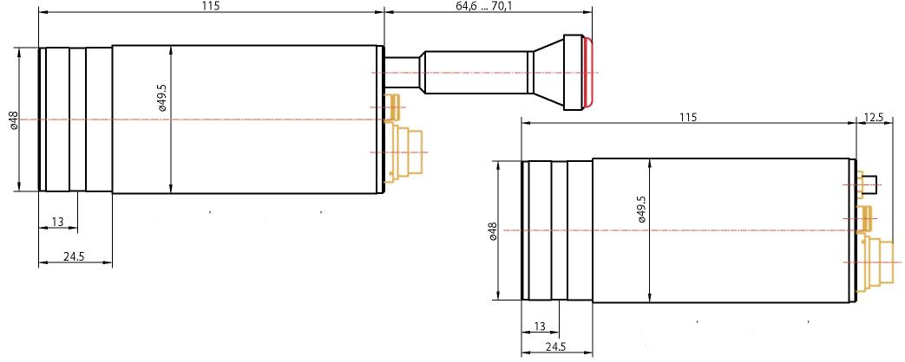

*IS 6 Advanced /IGA 6 Advanced с лазерным прицеливанием*

*IS 6 Advanced /IGA 6 Advanced с видоискателем*

**Размеры в мм**

**Прицеливание**

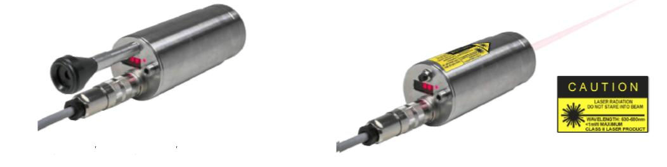

*IS 6 Advanced /IGA 6 Advanced с лазерным прицеливанием*

*IS 6 Advanced /IGA 6 Advanced с видоискателем*

**Оптика**

|  |  |
| --- | --- |
| Оптика регулируется в ручном режиме на любое расстояние от 210 мм до 5000 мм.  Таблица ниже показывает примеры расстояний и соответствующего диаметра пятна: |  |

|  |  |  |
| --- | --- | --- |
| **IS 6 Advanced / IGA 6 Advanced** | | |
|  | **IGA 6** | **IS 6** |
| **Расстояние a [мм]** | **Диаметр пятна M [мм]** |  |
| **210** | **0.8** | **1.0** |
| **300** | **1.1** | **1.5** |
| **500** | **1.9** | **2.5** |
| **800** | **3.2** | **4.1** |
| **1300** | **5.2** | **6.7** |
| **2000** | **8** | **10.5** |
| **5000** | **21** | **26.7** |

Эффективное фокусное расстояние D для всех температурных диапазонов:

от 13 мм (фокусирование на большие расстояния), до 15 мм (фокусирование на малые расстояния)

**Идентификационные номера**

|  |  |  |  |  |
| --- | --- | --- | --- | --- |
| **Тип** | **Температурный диапазон** | **С видоискателем** | **С лазерным прицеливанием** | |
| **IGA 6** | **От 250 до 2500 °C (MB 25)** | **3 914 020** | **3 914 010** |  |
| **От250 до 1800 °C (MB 18)** | **3 914 060** | **3 914 050** |
| **IS 6** | **От 600 до 3000 °C (MB 30)** | **3 914 520** | **3 914 510** |
| **От 600 до 1800 °C (MB 18)** | **3 914 560** | **3 914 550** |

**Комплектность поставки:** Пирометр с программным обеспечением “InfraWin” для настройки и анализа, рабочий сертификат, руководство

**Заметка:** Соединительный кабель не входит в комплект поставки и должен заказываться отдельно.

**Аксессуары**

|  |  |
| --- | --- |
| 3 820 320 | Специальный соединительный кабель с вилкой и переключателем лампы подсветки, 5 м |
| 3 820 330 | Соединительный кабель, 5 м, прямой коннектор* |
| 3 820 500 | Соединительный кабель, 10 м, прямой коннектор* |
| 3 820 510 | Соединительный кабель, 15 м, прямой коннектор* |
| 3 820 810 | Соединительный кабель, 20 м, прямой коннектор* |
| 3 820 820 | Соединительный кабель, 25 м, прямой коннектор* |
| 3 820 520 | Соединительный кабель, 30 м, прямой коннектор* |
| 3 820 340 | Соединительный кабель, 5 м, 90° коннектор* |
| 3 820 530 | Соединительный кабель, 10 м, 90° коннектор* |
| 3 820 540 | Соединительный кабель,15 м, 90° коннектор* |
| 3 820 830 | Соединительный кабель, 20 м, 90° коннектор* |
| 3 820 840 | Соединительный кабель, 25 м, 90° коннектор* |
| 3 820 550 | Соединительный кабель, 30 м, 90° коннектор* |
| 3 852 290 | Блок питания NG DC с креплением на DIN-рейке; от 100 до 240 V AC **=>** 24 В DC, 1 A |
| 3 852 550 | Блок питания NG 2D с креплением на DIN-рейке;  от 85 до 265 В AC **=>** 24 В DC, 600 мА с двумя настраиваемыми переключателями |
| 3 826 720 | Кабель-адаптер USB-RS485 длиной 1,8 м |
| 3 826 510 | PI 6000: программируемый ПИД-регулятор |

|  |  |
| --- | --- |
| 3 890 640 | DA 4000-N: Цифровой LED дисплей, встраиваемый в щит управления |
| 3 890 650 | DA 4000: подобен DA 4000-N, дополнительно комплектуется двумя переключателями |
| 3 890 570 | DA 6000-N цифровой дисплей для настройки пирометра через интерфейс RS485 |
| 3 890 530 | DA 6000: подобен DA 6000-N, дополнительно имеет аналоговый вход и два переключателя для RS485 интерфейса. |
| 3 890 630 | LD24-UTP; большой цифровой индикатор, высота цифр 57 мм |
| 3 843 250 | ROT 5 сканирующее устройство с зеркалом, до 70° |
| 3 843 430 | SCA 5 сканирующее устройство с зеркалом, до 12° |
| 3 834 210 | Регулируемая опора |
| 3 846 260 | Опора инструментов (Серии 5 и 6) |
| 3 846 290 | Опора инструментов (Серии 5 и 6) с керамическим стеклом |
| 3 835 160 | Устройство из алюминия для продувки воздухом |
| 3 835 590 | Зеркало 90° для Серии 5 с кварцевым стеклом |
| 3 837 230 | Охлаждающая рубашка для тяжелых условий работы со встроенной продувкой |
| 3 846 590 | Вакуумный фланец KF16 with с кварцевым стеклом |
| 3 834 210 | Регулируемая опора (Серии 5 и 6) |

* Все соединительные кабели включают короткий кабель-адаптер с 9-контактным разъемом D-SUB. Данный разъем может использоваться совместно с адаптером RS485-USB.

**Обзор аксессуаров**

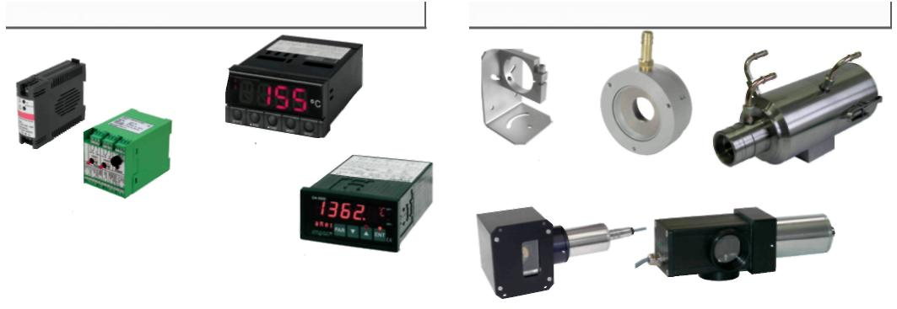

*Рубашка с воздушным/водяным охлаждения*

*Сканирующее устройство с зеркалом*

*Продувки*

*Крепежные кронштейны*

*Быстродействующий цифровой контроллер*

*Цифровой дисплей*

*Промышленные источники питания*

**Механические**

**Электрические**

**LumaSense Technologies Решения для измерения температуры**

|  |  |  |  |
| --- | --- | --- | --- |
| **Америка и Австралия**  **Sales & Service**  **Santa Clara, CA**  Ph: +1 800 631 0176  Fax: +1 408 727 1677 | **Европа, Ближний Восток, Африка**  **Sales & Service**  **Frankfurt, Germany**  Ph: +49 69 97373 0  Fax: +49 69 97373 167 | **Индия**  **Sales & Support Center**  **Mumbai, India**  Ph: +91 22 67419203  Fax: +91 22 67419201 | **Китай**  **Sales & Support Center**  **Shanghai, China**  Ph: +86 133 1182 7766  Fax: +86 21 5877 2383 |
| [**info@lumasenseinc.com**](mailto:info@lumasenseinc.com)  LumaSense Technologies, Inc., оставляет за собой право изменять информацию в настоящей брошюре в любое время. | | [**www.lumasenseinc.com**](http://www.lumasenseinc.com)  ©2013 LumaSense Technologies. Все права защищены. IS-IGA 6-Advanced-Datasheet-EN - Rev. 03/11/2013 | |